Информационная карта участника краевого конкурса «Учитель года Кубани – 2014»
(номинация – «Учитель года Кубани по кубановедению»)

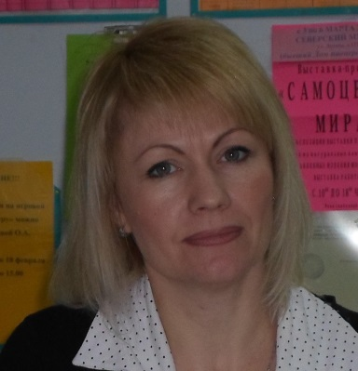 | Панкова  Наталья Александровна

- Общие сведения
Муниципальное образование |  | Северский район
Населенный пункт |  | Ст.Северская
Дата рождения (день, месяц, год) |  | 23.07.1969
Место рождения |  | Башкортостан
Адрес личного сайта, страницы на сайте образовательного учреждения, блога и т. д., где можно познакомиться с участником и публикуемыми им материалами |  | http://goodschool.ucoz.ru
Адрес школьного сайта в Интернете |  | http://goodschool.ucoz.ru
2. Работа
Место работы (наименование образовательного учреждения в соответствии с уставом) |  | МБОУСОШ №45
Занимаемая должность |  | Учитель
Преподаваемые предметы |  | История, обществознание, кубановедение
Классное руководство в настоящее  время, в каком классе |  | 5 класс
Общий трудовой педагогический стаж (полных лет на момент заполнения анкеты) |  | 27 лет
Квалификационная категория |  | Высшая
Почетные звания и награды (наименования и даты получения) |  | Нет
Преподавательская деятельность по совместительству (место работы и занимаемая должность)
3. Образование
Название и год окончания учреждения профессионального образования |  | 1994 год
Специальность, квалификация по диплому |  | История, преподаватель истории и социально-политических дисциплин
Дополнительное профессиональное образование за последние три года (наименования образовательных программ, модулей, стажировок и т. п., места и сроки их получения) |  | Курсы ККИДППО по теме: «Федеральный государственный стандарт ООО и освоение предметной области «Общественно – научные предметы» в объеме 108 часов, апрель 2013 г.
Знание иностранных языков (укажите уровень владения) |  | Английский со словарем
Ученая степень |  | Нет
Название диссертационной работы (работ) |  | Нет
Основные публикации (в т.ч. брошюры, книги) |  | Нет
4. Общественная деятельность
Участие в общественных организациях (наименование, направление деятельности и дата вступления) |  | Нет
Участие в деятельности управляющего (школьного) совета |  | Нет
5. Семья
Семейное положение (фамилия, имя, отчество и профессия супруга) |  | Замужем
Дети (имена и возраст) |  | Двое
6. Досуг
Хобби |  | Туризм
Спортивные увлечения |  | Настольный теннис
Сценические таланты |  | Вокал
7. Контакты
Мобильный телефон с междугородним кодом |  | 8918 693 94 93
Рабочая электронная почта
Личная электронная почта |  | Нет
8. Профессиональные ценности
Педагогическое кредо участника | "Искусство обучения есть искусство будить в юных душах любознательность  и затем удовлетворить ее!"
Почему нравится работать в школе | Чувствуя глубокую заинтересованность учащихся, испытываю глубокое моральное удовлетворение.
Профессиональные и личностные ценности, наиболее близкие участнику | Компетентность и мастерство в сочетании с артистизмом
В чем, по мнению участника, состоит основная миссия победителя конкурса «Учитель года Кубани по кубановедению – 2014» | Подобно Прометею зажечь огонь познания в коллегах
9. Приложения
Сведения для проведения учебного занятия по кубановедению (класс, перечень необходимого оборудования) | 5 класс,  мультимедийное оборудование
Подборка цветных фотографий в электронном виде:  1. Портретная – 1 шт.;  2. Жанровая (с учебного занятия,  внеклассного мероприятия, педагогического совещания и т. п.) – 5шт. | Представляется на компакт-диске в формате JPEG («*.jpg») с разрешением не менее 300 точек на дюйм без уменьшения исходного размера
Интересные сведения об участнике, не раскрытые предыдущими разделами (не более 500 слов)
Не публиковавшиеся ранее авторские статьи и разработки участника, которые хотел бы публиковать в средствах массовой информации | Представляется на компакт-диске в формате DOC («*.doc») в количестве не более пяти

Правильность сведений, представленных в информационной карте,
подтверждаю: ______________ (Панкова Н.А.)

« 7» апреля 2014г.

